13.04.2020 БИОЛОГИЯ 21 группа
Тема: Стадии эволюции человека. Методы познания истории человечества. Основные этапы эволюции приматов. Первые представители «человека умелого». Появление человека разумного.

Процесс возникновения, формирования и развития человека как биологического вида называется антропогенезом. Это очень длительный процесс.
Современные ученые по-разному датируют начало антропогенеза. Да и сложно точно назвать точку отсчета нашей эволюции. Спорным остается и начальная форма нашего далекого предка. Каждый из антропологов указывает на тот или иной вид древних млекопитающих, более или менее похожих на человекообразных существ. Кроме того, не все ученые согласны в определении места начала эволюции человека.
В настоящее время большинство антропологов, опираясь на многочисленные данные палеонтологических исследований и исследований сравнительной генетики, склоняются к точке зрения, что человекообразные существа появились в Африке. Возраст датируют в интервале 1−6 миллиона лет назад. Весь длительный процесс становления человека условно разбит на отдельные этапы. Рассмотрим эту тему подробнее.
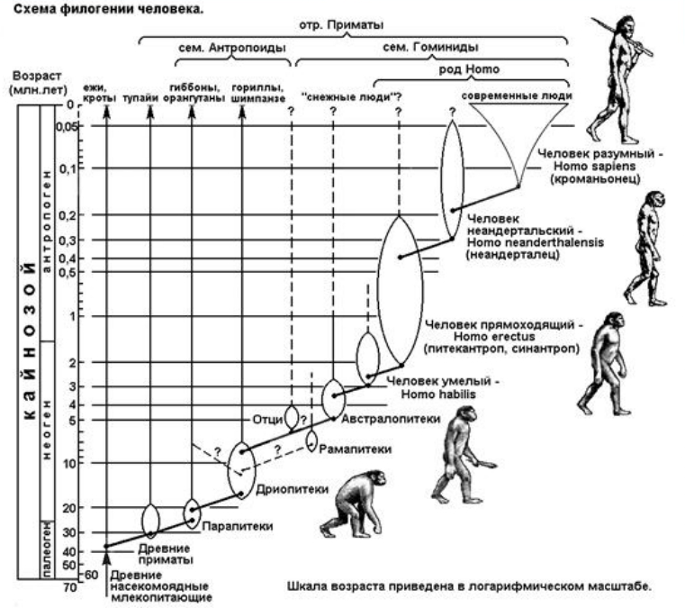
Обезьяноподобные предшественники человека
Согласно современным воззрениям на эволюцию человека, первые формы приматов, живших в третичном периоде, объединили в подряд полуобезьян (низших приматов). Примерно 30 миллионов лет от этой группы отделились древние человекообразные. Представителей этой группы назвали проплиопитеками. Это были небольшие обезьяны, жившие на деревьях и питавшиеся растительной пищей. Семья британских палеонтологов Л. и М. Лики установили, что родиной проплиопитеков является Восточная Африка.
Примерно 25 миллионов лет назад от проплиопитеков произошла другая группа древесных обезьян – дриопитеки. Они уже вели полуназемный-полудревесный образ жизни.
В 1932 году были обнаружены останки нового вида обезьян – рамапитека, который 14 миллионов лет назад населял открытые просторы Африки, Азии и Европы. Это были довольно мелкие существа, передвигавшиеся на четырех конечностях. Возможно, они использовали примитивные орудия труда.
Примерно 6−4 миллиона лет назад появились на Земле прямоходящие «обезьянолюди» - австралопитеки. Они обитали на открытых пространствах, занимались собирательством и охотой. В качестве орудий труда они применяли крупную гальку и кости животных. Именно австралопитеки дали начало ветви приматов, из которой возник Человек умелый. Некоторые антропологи считают Человека умелого еще обезьяной, а другие – относят его уже к древнейшим людям.
Древнейшие люди
Переход от ископаемых человекообразных обезьян к человеку совершался через ряд промежуточных форм. Обезьянолюди делали из камня примитивные орудия труда: скребки, сверла. Они уже пользовались огнем и жили первобытным стадом. Но жилищ у них еще не было. К обезьянолюдям относят: питекантропа, синантропа. На этой стадии развития человека формировались особенности физического строения, связанного с совершенствованием прямохождения и развитие мозга. Эти процессы проходили «под контролем» естественного отбора.
Древние люди
Древние люди (палеоантропы) использовали разнообразные каменные и костяные орудия труда (ножи, многогранные наконечники и др.). Жили они группами. Антропологи считают, что общались они с помощью жестов и зарождающейся членораздельной речи. К этой категории человекообразных существ относят неандертальцев. Они обитали среди современных людей. Считается, что последние неандертальцы вымерли примерно 40−50 тысяч лет назад. Но некоторые ученые считают, что они могли сохраниться в труднодоступных горных районах Азии, в Сибири («снежный человек»).
Первые современные люди
Неоантропы, они же кроманьонцы – первые современные люди уже обитали в построенных ими жилищах. Антропологи считают, что кроманьонцы появились примерно 100−180 тысяч лет назад. Они умели шить одежду из шкур животных. Их орудия труда были украшены орнаментом. Согласно данным археологических раскопок, Кроманьонцы уже умели шлифовать и сверлить, знали гончарное дело, умели приручать животных и выращивали растения. В эволюции этих людей главенствующую роль стали играть социальные факторы антропогенеза.
Кроманьонцы уже проявляют заботу о потомстве, как приемниках, и стариках, как носителях ценного опыта. Развитие сознания позволило человеку подняться над миром животных. Законы общественной жизни стали играть направляющую роль в социальном прогрессе человечества. Индивидуальные наследственные изменения (мутации) у человека имеют место и сейчас. Но, благодаря накопленным знаниям и социальной перестройке человечества, люди учатся управлять биологическими законами, избегать проявлений вредных черт и усиливать проявление полезных качеств. Ведущими стали общественно-трудовые отношения, как основа организованного общества.
Закрепление материала.
- составить опорный конспект.
- ответить на вопросы:
- Какие этапы становления человека выделяют антропологи?
- Что усложняется в человеческом обществе по мере эволюции человека?
- Что принципиально нового появилось в человеческом обществе с появлением кроманьонца?

